5 obiteljskih natjecateljskih igara s jednostavnim rekvizitima
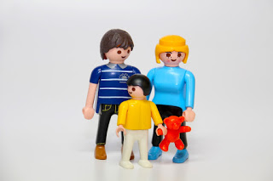
Predlažemo nekoliko natjecateljskih igara u kojima mogu sudjelovati svi ukućani. Odredite nagrade i/ili kazne. Kazna može biti da se napravi 10 čučnjeva, a nagrada za pobjednika može biti recimo da bira koji film se gleda za vikend! Evo nekoliko ideja za koje, nadamo se, potrebne materijale možete naći u kući ili ćete improvizirati s onim što imate...
1. Utrka igračkica na navijanje.

Stazu možete na podu označiti selotejpom, a mogu poslužiti i postojeći utori pločica i slično. Odlično ako imate barem dvije ovakve igračkice, ali ako ih nemate, mogu poslužiti i obični dječji autići. U tom slučaju, svatko recimo ima pravo na 3 gurkanja. Ako autić izleti sa staze, vraćamo ga na mjesto gdje je izletio i na potezu je idući igrač.

2. Katapult - matematika

Umjesto loptica, za stan su prikladniji zgužvani papirići. Kako ćete izgraditi katapult - to je na vama. Svatko ima pravo na 3 bacanja i zbraja si rezultate. Pobjednik je onaj tko prvi dođe do 100.

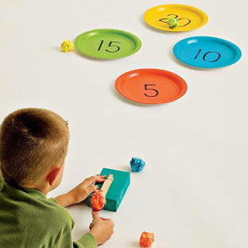
3. Dvoboj zvrkova od čepa i čačkalice
Čiji zvrk se dulje vrti, taj je pobjednik, naravno!

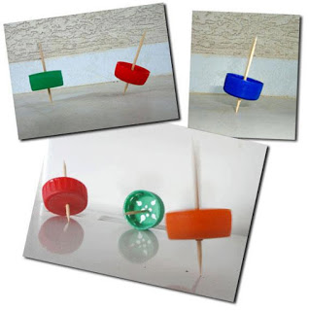

4. Bacanje ringova na stupić

Odredit startnu liniju s koje se baca i smislite svoja pravila za ovu igru!

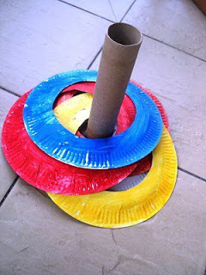
5. Utrka papirnatih gusjenica
Izradite ih od presavinutih papirnatih trakica, označite startnu poziciju i puhanjem ih tjerajte do cilja!
